Старшая группа (5-6) лет
Методическая разработка занятия по английскому языку для дошкольников по теме “Autumn”
Цель занятия: Знакомство с новой лексикой по теме “Autumn”.
Задачи:
Образовательные:
- способствовать активизации лексического и грамматического материала по теме “Autumn”.
Развивающие:
- создать условия для развития навыков восприятия английской речи; развития памяти, внимания, мышления;
- развивать навыки диалогической, монологической речи.
Воспитательные:
- Воспитывать у детей интерес к английскому языку;
- Воспитывать уважительное отношение друг к другу.
Активная лексика: tree, leaves, wind, jumper, coat, hat, scarf, yellow, red, orange, Hello! Bye-bye!
Пассивная лексика: It’s Autumn, falling, blowing, I’m cold, How are you today? I’m cold, Where’s my…?
Средства обучения: аудиозаписи, ноутбук, кукла обезьянка Чики, сумка, демонстрационные карточки, карандаши, «премиальный» стикер Cheeky
Методические приемы:
Игры, беседа-диалог, рассматривание иллюстраций, беседа, исполнение песен, продуктивная и творческая деятельность детей, подведение итогов.

Ход занятия:
1 этап Circle time
Cheeky Monkey приветствует детей:
- Hello, girls! Hello boys!
- How are you today?
Дети в ответ машут рукой и отвечают:
- Hello, Cheeky Monkey!
- I'm fine, Thank you!

- Песня Hello! It’s Autumn! (трек 69)
Hello! Hello! It’s Autumn!
Hello! Hello! It’s Autumn!
Hello! Hello! It’s Autumn!
It’s autumn today!
- Задание “Talk about autumn”
Педагог показывает карточку tree и говорит tree.
- Что происходит с деревьями осенью? Показывает карточку leaves и говорит Leaves fall from the trees. Показывает жестами, как с деревьев падают листья.
- What colour are the leaves in autumn? Дети отвечают yellow, red, orange.
Педагог показывает карточку wind и говорит Look! Wind! It’s windy in autumn.
- Песня It’s Autumn! (трек 70)
- Let’s sing autumn!
Yellow leaves are falling. (Показывает жестами, как падают листья.)
It’s autumn! It’s autumn!
Yellow leaves are falling.
It’s autumn! It’s autumn!
The wind is blowing. (Показывает, как дует ветер.)
It’s autumn! It’s autumn!
The wind is blowing.
It’s autumn! It’s autumn!
- Игра I’m cold! Where’s my coat?
Педагог раздает карточки jumper, coat, hat, scarf, надевает на руку Чики. Чики говорит: “I’m cold! Where’s my coat?” Ребенок в руках у которого карточка coat, отдает ее Чики и говорит: “Here you are”. Продолжают игру с карточками jumper, hat, scarf.
- этап Transition time
чант 1 (трек 5)
Little monkeys. (Педагог делает рукой подзывающий жест.)
Little monkeys.
Come with me. (Подходит на цыпочках к столу.)
Sit down, sit down. (Делает приглашающий жест в сторону стула.)
Sit down quietly.
Shh! Shh! (Прикладывает палец к губам.)
- этап Table time
- Задание “Draw the leaves!”
Педагог раздает цветные карандаши и листы из развивающего пособия.
Дети карандашом обводят листья по контуру.
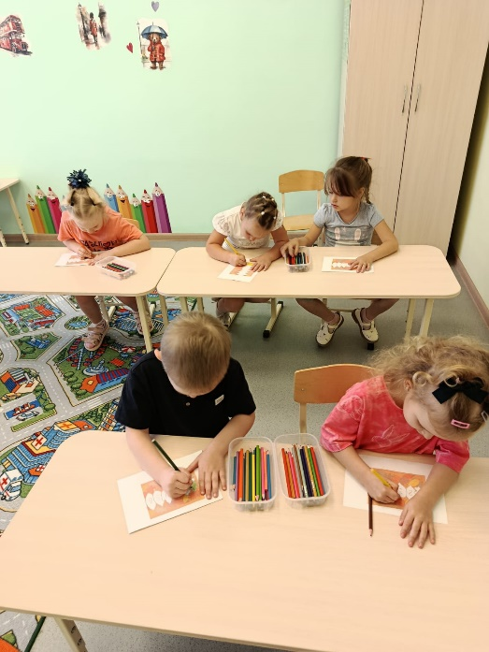
- Игра “Make a circle!”
Дети под музыку ходят по кругу по сигналу педагога выкладываю круг.
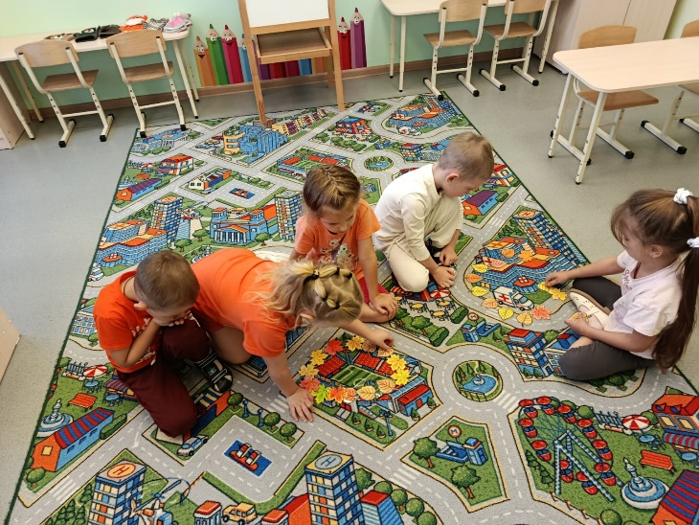

- Песня Bye-bye (трек 6).
Педагог надевает на руку Чики. Чики машет рукой и говорит Bye-bye! Дети машут в ответ и говорят Чики Bye-bye!
Все вместе поют песню одновременно с записью, сопровождая пение движениями.

- Ребята какие новые слова мы сегодня изучили? (tree, leaves, wind, autumn)
- Вам понравилось занятие?

Источники информации:
- Комарова Ю.А., Харпер К., Медуэлл К. «Cheeky Monkey – 3»: методические рекомендации к развивающему пособию Ю.А. Комаровой, К. Харпер, К. Медуэлл для детей дошкольного возраста. Старшая группа. 5-6 лет. М.: Русское слово: Макмиллан. 2020. (Мозаичный парк);
- https://русское-слово.рф/ .

